

**-----------------**

Fitiavana – Tanindrazana - Fandrosoana

**-----------------**

REGION ANALAMANGA

**-----------------**

Commune Urbaine d’Antananarivo

**-----------------**

1er Arrondissement

-----------------

**FOKONTANY ANTOHOMADINIKA FAAMI**

**Rapport de l’Evaluation de la Vulnérabilité et des Capacités Améliorée**

ANNEE 2023 - 2024

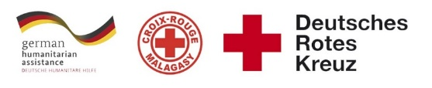  

# 

Table des matières

I. INTRODUCTION 3

II. METHODOLOGIE 4

**1)** **Sélection des participants :** 4

III. DEROULEMENT DE L’EVCa 6

**1)** **L’agenda** 6

IV. MONOGRAPHIE DU FOKONTANY 8

**1)** **Situation géographique** 8

**2)** **Situation démographique :** 9

**3)** **Composition ethnique :** 9

**4)** **Infrastructures :** 9

**5)** **Niveau d’insécurité :** 10

**6)** **Moyens de subsistance :** 10

V. LES RESULTATS DE L’EVCa 11

**A.** **Evaluation des aléas et des enjeux** 11

**1)** **Le profil historique** 11

**B.** **Evaluation des vulnérabilités et des capacités** 12

**1-** **Calendrier saisonnier** 12

**2-** **Cartographies** 13

**3-** **Evaluation des organisations sociales (Diagramme de Venn)** 15

C- Analyser et définir les niveaux de risques 16

**1-** **Analyse des moyens de subsistance** 16

**2-** **Etoile de la résilience** 17

**3-** **Analyse des vulnérabilités** 18

4- **Analyse des capacités** 20

D- LES PLANS D’ACTIONS 21

VI. CONCLUSION 24

# INTRODUCTION

En 2020, 39% de la population du pays vivait dans les villes et dans la seule ville d'Antananarivo, plus de 2,5 millions de personnes sont concentrées, et même si l'indice de pauvreté est en moyenne plus faible que dans les autres régions, la ville abrite également les plus fortes inégalités [1] . Selon le Plan d'urgence de la commune urbaine d'Antananarivo (2021), plus d'un tiers des ménages de la capitale vivent avec moins de 100 000 MGA (23 USD) par mois et près de 30% de la population de la capitale est en situation d'insécurité alimentaire sévère. Les inondations récurrentes touchent les personnes les plus vulnérables vivant dans des zones informelles, avec des logements et des services de qualité inférieure, ou sans logement du tout. Environ 720 000 personnes vivent dans des zones inondables dans 110 quartiers sur les 192 que compte la ville. Le scénario récurrent (presque annuel) prévoit 10 000 personnes dans des sites d'hébergement temporaire nécessitant une assistance immédiate pendant quelques jours et le scénario le plus probable (tous les 5 ans) estime à 40 000 le nombre de personnes déplacées nécessitant une assistance humanitaire pendant un mois.

Les activités du projet RRC URBAIN/FbF ont abordé les risques liés à l’environnement et les facteurs aggravants des inondations à Antananarivo, par le biais d’une analyse des risques basés sur la communauté, la sensibilisation, la planification d'urgence, le soutien aux équipes de RRC des quartiers et des écoles, et les travaux d'atténuation, pour répondre aux besoins identifiés lors des précédentes « évaluations des vulnérabilités et de capacités » qui est une méthode employée de longue date par le Mouvement Croix-Rouge et le Croissant-Rouge, mieux connue par son sigle « EVC »[2]. Il s’agit d’un **processus participatif**, mis au point pour améliorer la résilience des communautés, consistant à évaluer et à analyser les risques auxquels ces communautés sont exposées, ainsi qu’à trouver des solutions adaptées. Avec le concours de la Croix-Rouge et du Croissant-Rouge, l’EVC permet aux communautés de déterminer l’origine des risques, les personnes qui seront les plus touchées, les moyens disponibles à tous les niveaux pour réduire les risques, les initiatives possibles pour renforcer les capacités des personnes exposées et réduire les risques qui pèsent sur elles.

Pour pouvoir poursuivre et renforcer les efforts déjà entrepris, et afin que les membres de la communauté prennent conscience des risques, des défis et des ressources propres pour faire face aux principaux dangers identifiés, et pour définir un plan d’action communautaire en conséquence pour mieux cerner les besoins en termes de **« Réduction des risques de catastrophes à l'assistance et à la réponse humanitaires anticipée ».** Un atelier participatif de 5 jours, du 18 au 22 septembre 2023, a été réalisé dans le Fokontany d’Antohomadinika FAAMI, qui fait partie des Fokontany les plus touchés par les catastrophes naturelles, particulièrement les inondations

En résumé, Les objectifs généraux de l’EVCA sont :

1. Pour que les communautés comprennent mieux la nature et l’ampleur des risques existants, changeants et naissants auxquels elles sont et seront exposées.
2. Pour que les communautés déterminent quelles mesures seraient appropriées et pratiques pour réduire les risques et renforcer leur résilience, en fonction de leurs priorités.
3. Pour informer et mobiliser des ressources, à l’intérieur comme à l’extérieur de la communauté, afin que celle-ci puisse exécuter son plan de réduction des risques.
4. Pour que les Sociétés Nationales du Mouvement CRCR aident les communautés à réduire leurs risques prioritaires, notamment en influençant les politiques publiques, les lois et les investissements dans le développement susceptible de servir les intérêts de ces communautés.

**Spécifiquement, les objectifs de cette mise à jour sont de:**

1. Mettre à jour les vulnérabilités, la capacité de la communauté face aux aléas fréquents dans la zone.
2. Identifier les problèmes de la communauté se raccordant aux problèmes issus des fokontany riverains pour réduire les risques de catastrophes.
3. Analyser, prioriser les problèmes et élaborer actions transformatrices y afférentes.
4. Identifier des actions précoces pouvant réduire les impacts des aléas
5. Restituer et valider les actions précoces et transformatrices en élaborant un plan d’actions.

# METHODOLOGIE

L’approche utilisée est l’approche participative favorisant l’implication et la responsabilisation effective de la communauté pour que le processus favorise une autonomie réelle et que ses effets soient durables. De ce fait, parmi les premières étapes du processus figurent l’identification des participants à l’EVCa.

Il y a aussi la participation des techniciens GRC de la CUA ainsi que la mobilisation des volontaires de la Croix-Rouge Malagasy.

### **Sélection des participants :**

Une fiche de sélection des représentants de la communauté a été déposée au niveau des chefs Fokontany afin d’identifier les personnes qui vont les représenter à l’atelier en considérant le genre.

Normalement, il devait y avoir :

* Des représentants du Fokontany en les personnes du Chef Fokontany et de son adjoint
* Des membres des ELS (Equipe Locale de Secours)
* Représentants secteur éducation
* Représentants secteur eau
* Représentants secteur assainissement
* Représentants secteur santé
* Représentants VFP
* Agent communautaire

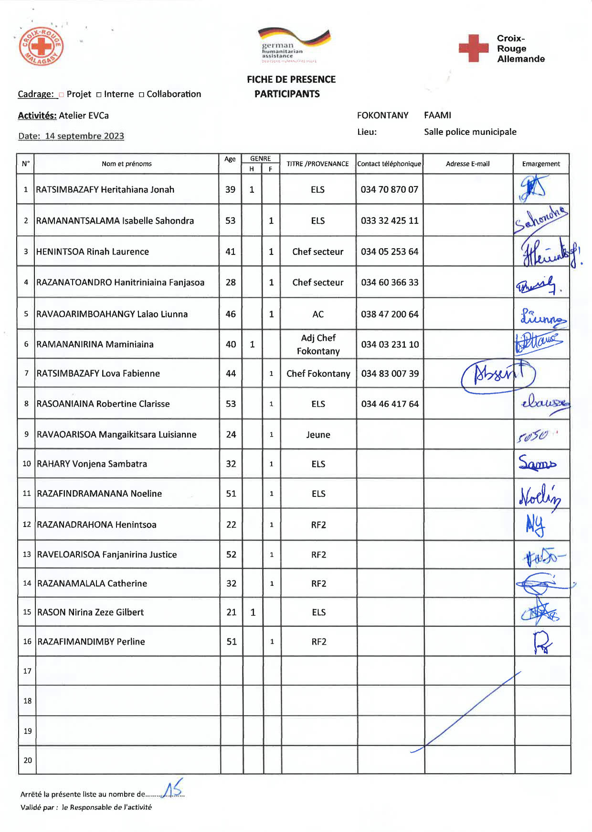

# DEROULEMENT DE L’EVCa

### **L’agenda**

|  |  |
| --- | --- |
| **Etapes et étapes secondaires** | **Outils/ Méthodes utilisés** |
| **JOUR 1** |  |
| 1. **Introduction avec la communauté** |  |
| * Clarifier les objectifs et les attentes * Expliquer le calendrier * Reconfirmer la disponibilité et le consentement | Présentation et discussion² |
| 1. **Poser les bases** |  |
|  |  |
| L’EVCa et la feuille de route de la résilience | Définition de l’EVCa, pourquoi faire une EVCa, définition de la résilience communautaire, les 11 dimensions de la résilience communautaire |
| Monographie des Fokontany | Travaux de groupe, par secteur, pour avoir des données détaillées au niveau de chaque secteur. |
| 1. **Evaluation des aléas et des enjeux** |  |
| * Recenser les principaux aléas (Profil historique/historique des catastrophes) | Profil historique/historique des catastrophes (Entretiens avec les informateurs principaux |
| **JOUR 2** |  |
| 1. **Evaluation de la vulnérabilité**   **et des capacités** | |
| **Evaluation de la vulnérabilité**   * Calendrier saisonnier | Il s’agit de marquer sur le calendrier la survenance habituelle des différents aléas au cours d’une année, ainsi que les autres évènements clés qui feront ressortir certains aspects des enjeux et des vulnérabilités. Ex : les périodes où il y a un grand nombre de problèmes sanitaires, les périodes de soudure, les évènements sociaux, etc. |
| * Carte des risques | Travaux de groupe, par secteur, pour faire la cartographie de chaque secteur et d’y pointer les vulnérabilités pour chaque secteur : zones à risque de glissement de terrain, d’incendie, de dépôt sauvage, etc. |
| **Evaluation de la capacité**   * Carte des capacités * Carte d’itinéraire | Mettre en évidence sur les cartes, les capacités pour chaque secteur.  Mettre en évidence sur la carte des informations claires et concises afin d'aider les personnes à évacuer rapidement et en toute sécurité en cas d'urgence. |
| **JOUR 3** |  |
| **Évaluation des organisations locales**   * Diagramme de Venn | Permet de recenser les différentes organisations et institutions (organisations à base communautaires, administration publique, secteur privé, etc.) présentes dans la communauté et d’analyser leur importance dans la vie de la communauté |
| **Analyser et définir les niveaux de risque**   * Etoile de résilience | L’étoile de la résilience permet de visualiser ensemble les capacités et vulnérabilités pour chaque dimension de la résilience, et permet ainsi de voir le niveau de risque. |
| * Analyse des vulnérabilités et des risques | Il s’agit de faire l’analyse des vulnérabilités, pour chaque aléa et caractéristiques, et de déterminer les facteurs rendant la communauté particulièrement vulnérable à chaque aléa. |
| * Analyse des capacités | Il s’agit de faire l’analyse des capacités par rapport aux 11 dimensions de la résilience. |
| **JOUR 4** |  |
| * Analyse des moyens de subsistance | Faire l’analyse de l’impact des aléas sur les moyens de subsistance et de voir les différentes façons pour les atténuer |
| **Identification des problèmes**   * Arbre à problèmes | Il s'agit de visualiser les différentes causes et conséquences d'un aléa. |
| **Identification des actions**   * Arbre à solutions | Il s’agit d’identifier les solutions possibles en les connectant aux causes sous-jacentes. C'est un moyen de planifier des actions spécifiques pour résoudre les problèmes identifiés dans l'arbre à problèmes. |
| * Priorisation des aléas | Il s’agit ici de classer les aléas par ordre d’importance par rapport à leur impact et leur fréquence |
| **JOUR 5** |  |
| **Elaboration des plans d’action**   * Identification des actions et priorisation * Créer un plan d’action | On a demandé à chaque groupe, par secteur, de réfléchir sur leur vision d’une communauté idéale et résiliente et de lister tous les éléments y contribuant. |

# MONOGRAPHIE DU FOKONTANY

Antohomadinika FAAMI est un quartier situé dans le 1er arrondissement du District d’Antananarivo Renivohitra, dans la Région d’Analamanga, à Antananarivo, la capitale de Madagascar. Cette monographie explore les aspects géographiques, démographiques, économiques, sociaux et culturels d’Antohomadinika FAAMI, en mettant également en lumière les défis liés à la pauvreté, à l’urbanisation rapide, à l’insécurité et aux catastrophes naturelles telles que les inondations.

### **Situation géographique**

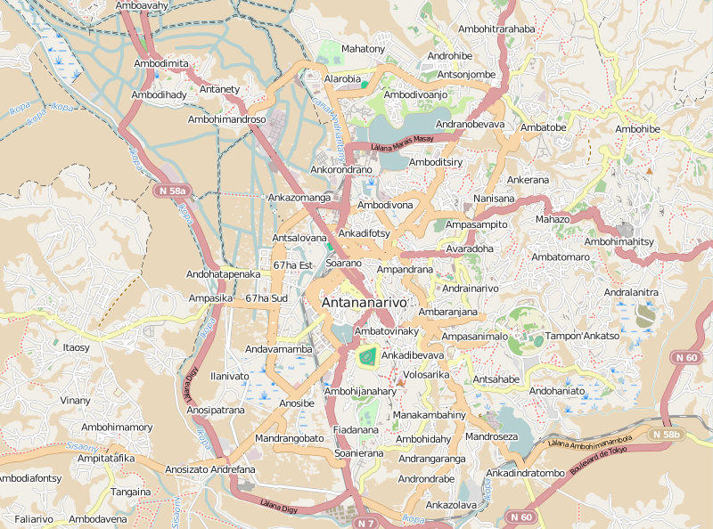



Nord: Ankazomanga Atsimo

Sud : 67 Ha

Est : Antohomadinika Centre

Ouest: Ankasina

Superficie : 20 Ha

### **Situation démographique :**

Selon le RGPH de 2018, Antohomadinika FAAMI compte une population totale de 13.490 habitants. La taille moyenne des ménages est de quatre personnes.

|  |  |  |  |  |  |
| --- | --- | --- | --- | --- | --- |
| **SECTEUR** | **NB POPULATION** | **HOMME** | **FEMME** | **NOMBRE DE TOITS** | **NOMBRE MENAGE** |
| **SECTEUR 1** | 1584 | 628 | 956 | 99 | 116 |
| **SECTEUR 2** | 1481 | 592 | 889 | 82 | 106 |
| **SECTEUR 3** | 1642 | 677 | 965 | 124 | 203 |
| **SECTEUR 4** | 2044 | 819 | 1225 | 200 | 250 |
| **SECTEUR 5** | 3073 | 1406 | 1667 | 220 | 307 |
| **SECTEUR 6** | 3797 | 1727 | 2070 | 215 | 369 |
| **SECTEUR 7** | 4309 | 2036 | 2273 | 105 | 1428 |
| **SECTEUR 8** | 1521 | 616 | 905 | 90 | 133 |
| **SECTEUR 9** | 1447 | 395 | 1052 | 190 | 288 |
| **TOTAL** | 20898 | 8896 | 12002 | 1325 | 3200 |

**Source: EVCa 2023**

On peut constater une différence entre le nombre de la population indiqué par la RGPU 2018 et le nombre de la population selon le recensement effectué au niveau des Fokontany. Cela peut refléter l’augmentation rapide de la population d’une année à l’autre.

### **Composition ethnique :**

La population du Fokontany est principalement composée de Merina, bien qu’en tant que capitale de Madagascar, Antananarivo attire également des populations de diverses ethnies à travers le pays.

### **Infrastructures :**

Malgré la présence de certaines infrastructures de base telles que des écoles, des dispensaires, des églises et des équipements communautaires tels que des bornes fontaines, bassins lavoirs, blocs sanitaires. Il est important de noter que leur nombre reste insuffisant pour répondre adéquatement aux besoins de la population locale. La demande croissante de services sanitaires et hygiéniques dépasse largement l’offre actuelle, ce qui peut entrainer des difficultés d’accès et des défis supplémentaires en matière de santé publique.

|  |  |  |  |  |  |  |  |  |  |
| --- | --- | --- | --- | --- | --- | --- | --- | --- | --- |
| **SECTEUR** | **SECT 1** | **SECT 2** | **SECT 3** | **SECT 4** | **SECT 5** | **SECT 6** | **SECT 7** | **SECT 8** | **SECT 9** |
| **MAISON EN BRIQUE** | 80% | 100% | 90% | 50% | 10% | 70% | 20% | 90% | 91% |
| **MAISON EN BOIS** | 20% | 0% | 10% | 50% | 90% | 30% | 80% | 10% | 9% |
| **MAISON EN TOLE** | 0% | 0% | 0% | 0% | 0% | 0% | 0% | 0% | 0% |

Le Fokontany a une proportion élevée de maisons en briques allant de 50% à 100%, sauf pour les secteurs 5 et 7 où ce sont les maisons en bois qui prédominent.

|  |  |  |  |  |  |
| --- | --- | --- | --- | --- | --- |
| **SECTEUR** | **SECT 1** | **SECT 2** | **SECT 3** | **SECT 4** | **SECT 5** |
| **INFRA**  **STRUCTURE** | BF 1  BL 1  BS 1  Ecole privé 1 (Zahra) | Eglise 1 (Daoud) | BF 1  Ecole privé 1 (Banbinos)  Eglise 1 (EKAR) | Bonbonne 1 | Bonbonne 1  Bureau FKT 1  Eglise 1 (Adventiste) |

|  |  |  |  |  |
| --- | --- | --- | --- | --- |
| **SECTEUR** | **SECT 6** | **SECT 7** | **SECT 8** | **SECT 9** |
| **INFRA**  **STRUCTURE** | BF 1  WC 1 | BF 1  Ecole privé 1 (Fanavotana)  Canal C3  Eglises 3 (Pentecôtiste, Jesosy Mamonjy, FMTA) | Ecole primaire 1 | BF 1  Ecole primaire 1  Canal C3 |

### **Niveau d’insécurité :**

Antohomadinika FAAMI présente une situation d’insécurité modérée. Sur ses 9 secteurs, 67% sont classés en zone bleue et 22% en zone verte, indiquant un niveau de sécurité relativement stable, seul le secteur 5 est en zone Rouge, ce qui reflète une certaine préoccupation en matière de sécurité.

|  |  |  |  |  |
| --- | --- | --- | --- | --- |
| **SECTEUR** | **NIVEAU D’INSECURITE** |  | **SECTEUR** | **NIVEAU D’INSECURITE** |
| **SECTEUR 1** | Zone bleue | **SECTEUR 6** | Zone bleue |
| **SECTEUR 2** | Zone bleue | **SECTEUR 7** | Zone verte |
| **SECTEUR 3** | Zone bleue | **SECTEUR 8** | Zone bleue |
| **SECTEUR 4** | Zone verte | **SECTEUR 9** | Zone bleue |
| **SECTEUR 5** | Zone rouge |  |  |

### **Moyens de subsistance :**

Les moyens de subsistance dans le Fokontany d’Antohomadinika FAAMI sont diversifiés. Cependant, certains métiers sont sensibles aux catastrophes naturelles, ce qui pourrait entrainer des pertes matérielles et des interruptions d’activité lors d’évènements météorologiques extrêmes.

|  |  |  |  |  |
| --- | --- | --- | --- | --- |
| SECTEUR | SECT 1 | SECT 2 | SECT 3 | SECT 4 |
| MOYENS DE SUBSISTANCE | Commerçant (40%)  Blanchisseuse (30%)  Livreur d’eau (15%)  Zone franche (5%) | Commerçant (80%)  Livreur d’eau (7%)  Docker (7%)  Blanchisseuse (6%) | Blanchisseuse (50%)  Docker (30%)  Commerçant (9%)  Livreur d’eau (8%) | Blanchisseuse (40%)  Docker (25%)  Commerçant (16%)  Zone franche (8%)  Livreur d’eau (6%) |

|  |  |  |  |  |  |
| --- | --- | --- | --- | --- | --- |
| SECTEUR | SECT 5 | SECT 6 | SECT 7 | SECT 8 | SECT 9 |
| MOYENS DE SUBSISTANCE | Commerçant (38%)  Blanchisseuse (26%)  Livreur d’eau (13%)  Zone franche (12%)  Docker (6%)  Fabricant de brosse (5%) | Commerçant (50%)  Blanchisseuse (23%)  Livreur d’eau (10%)  Zone franche (8%)  Docker (7%) | Commerçant (23%)  Livreur d’eau (17%)  Blanchisseuse (15%)  Docker (10%)  Fabricant de brosse (8%) | Zone franche (45%)  Commerçant (20%)  Livreur d’eau (10%)  Blanchisseuse (5%) | Zone franche (45%)  Commerçant (10%)  Livreur d’eau (10%)  Blanchisseuse (10%) |

# LES RESULTATS DE L’EVCa

## **Evaluation des aléas et des enjeux**

### **Le profil historique**

Cet outil permet de mieux connaître les catastrophes ou aléas naturels les plus marquants qui se sont produits par le passé et la manière dont la communauté a réagi et évolué au fil du temps. Il permet ainsi de mieux connaître l’histoire et l’identité de la communauté ainsi que les défis multiples et complexes auxquels les communautés ont été confrontées au fil des années, nécessitant des réponses variées et coordonnées pour atténuer les impacts et renforcer la résilience communautaire.

|  |  |  |  |  |
| --- | --- | --- | --- | --- |
| **ANNEE** | **ALEA** | **IMPACTS / FAITS MARQUANTS** | **PROBLEMES RENCONTRES** | **SOLUTIONS PRISES** |
| **2013 2015 2016 2022** | INCENDIE (secteur III) secteur VI secteur VI secteur VII | Beaucoup de maisons ayant brulées (en bois, en brique) | Retard de l'intervention des pompiers Pas de prise en charge des sinistrés Il y a des voleurs qui profitent de l'incendie  Difficulté pour partager les aides  Il y a des sinistrés qui n'ont pas de familles pour les héberger | Demander de l'aide auprès des donateurs |
| **2017** | CYCLONE | Inondation dans les bas quartiers: secteur IV,V,VI,VII  Toutes les infrastructures ont été endommagées | Pas de sites d'hébergement dans le Fokontany Pas de nourriture On n'a pas permis aux ELS d'intervenir | Mise à disposition de tentes venant de la CRM Dotation de vivres par le BNGRC |
| **2019,2020,2021** | COVID 19 | Confinement | Pas de nourriture Pas d'argent | Aide sociale "Tosika fameno", "Vatsy tsinjo" |
| **2023** | CYCLONE | Le pylône est tombé  Destruction de maisons | Il y a eu destruction de maisons | Les pompiers ont complètement déraciné le pylône |

|  |  |  |
| --- | --- | --- |
| **EVENEMENTS MARQUANTS** | **IMPACTS / PROBLEMES RENCONTRES** | **SOLUTIONS PRISES** |
| 1. **Catastrophes naturelles**   Incendies fréquents  Cyclones (2017, 2023) | - Destruction de maisons  - Inondations dans les bas quartiers  - Retard d’intervention des secours  - Vols pendant les sinistres  - Pylône tombé | - Demande d’aide aux donateurs  - Mise à disposition de tentes par la CRM  - Dotation de vivres par le BNGRC  - Intervention des pompiers pour déraciner le pylône |
| 1. **Crises sanitaires**   Covid 19 | - Confinement  - Manque de nourriture  - Manque d’argent pour les besoins essentiels | Programme d’aide sociale « Tosika fameno » |
| 1. **Problèmes d’infrastructures** | - Dommages aux infrastructures pendant les cyclones  - Pas de sites d’hébergement disponibles | Mobilisation des ressources locales pour l’hébergement et la distribution. |

## **Evaluation des vulnérabilités et des capacités**

### **Calendrier saisonnier**

Le calendrier saisonnier sert à marquer la survenance habituelle des différents aléas au cours d’une année, ainsi que les autres évènements clés qui feront ressortir certains aspects des enjeux et des vulnérabilités. Par exemple : les périodes où il y a un grand nombre de problèmes sanitaires, les périodes de soudure, les évènements sociaux.

|  |  |  |  |  |  |  |  |  |  |  |  |  |
| --- | --- | --- | --- | --- | --- | --- | --- | --- | --- | --- | --- | --- |
| **ANTOHOMADINIKA FAAMI** | | | | | | | | | | | | |
| **PROBLEMES FREQUENTS** | **J** | **F** | **M** | **A** | **M** | **J** | **J** | **A** | **S** | **O** | **N** | **D** |
| **Insécurité** | **x** | **x** | **x** | **x** | **x** | **x** | **x** | **x** | **x** | **x** | **x** | **x** |
| **Poteaux électriques sans lampes (secteur 6,7,8,9)** | **X** | **X** | **X** | **X** | **X** | **X** | **X** | **X** | **X** | **X** | **X** | **X** |
| **ALEAS FREQUENTS** |  |  |  |  |  |  |  |  |  |  |  |  |
| **Inondation** | **X** | **X** | **X** | **x** | **x** | **x** | **x** | **x** | **X** | **X** | **X** | **X** |
| **Incendie** | **x** | **x** | **x** | **x** | **x** | **x** | **x** | **x** | **x** | **x** | **x** | **x** |
| **MALADIES** |  |  |  |  |  |  |  |  |  |  |  |  |
| **Diarrhée, suffocation** | **x** | **x** | **x** | **x** | **x** | **x** | **x** | **x** | **x** | **x** | **x** | **x** |
| **Paludisme** | **x** | **x** | **x** | **x** | **x** | **x** | **x** | **x** | **x** | **x** | **x** | **x** |
| **VIE SOCIALE ET ECONOMIQUE** |  |  |  |  |  |  |  |  |  |  |  |  |
| **Hausse du prix des PPN** | **x** | **x** | **x** | **x** | **x** | **x** | **x** | **x** | **x** | **x** | **x** | **x** |
| **Difficultés financières pour s’acheter des médicaments, scolarisation** | **x** | **x** | **x** | **x** | **x** | **x** | **x** | **x** | **x** | **x** | **x** | **x** |
| **INFRASTRUCTURES** |  |  |  |  |  |  |  |  |  |  |  |  |
| **Ruelles en mauvais état, passerelles coupées.** | **X** | **X** | **x** | **x** | **x** | **x** | **x** | **x** | **x** | **X** | **X** | **X** |
| **EAU HYGIENE ASSAINISSEMENT** |  |  |  |  |  |  |  |  |  |  |  |  |
| **Pas de WC** | **x** | **x** | **x** | **x** | **x** | **x** | **x** | **x** | **x** | **x** | **x** | **x** |
| **Manque d’hygiène** | **x** | **x** | **x** | **x** | **x** | **x** | **x** | **x** | **x** | **x** | **x** | **x** |
| **Eaux stagnantes** | **X** | **X** | **X** | **X** | **x** | **x** | **x** | **x** | **x** | **X** | **X** | **x** |
| **Canaux bouchés, Problèmes d’eau et d’électricité (JIRAMA)** | **X** | **X** | **X** | **X** | **X** | **X** | **X** | **X** | **X** | **X** | **X** | **x** |

En rouge : Fort En bleu : Moyen Vide : Faible ou absent

Problèmes fréquemment rencontrés :

- L’insécurité est un problème constant qui nécessite une attention continue des autorités et des communautés.

- Absence d’éclairage public, contribuant à l’insécurité et à des conditions de vie défavorables.

Aléas :

- Les inondations sont présentes tout au long de l’année avec un niveau de gravité plus élevé de septembre à mars.

- Les risques d’incendie sont présents tout au long de l’année suggérant des besoins en sensibilisation et en prévention.

Maladies :

- Les maladies peuvent être liées aux conditions d’hygiène et d’eau. Les périodes de pluies (Inondations) peuvent les exacerber.

Eau, hygiène et assainissement :

- Les problèmes d’hygiène et d’assainissement sont récurrentes tout au long de l’année

Infrastructures :

- Les passerelles et des ruelles se détériorent avec le temps, en particulier durant les saisons de pluie.

Vie sociale et économique :

- La hausse du prix des PPN et les difficultés financières indiquent une pression économique constante sur les ménages.

Haut du formulaireBas du formulaire

### **Cartographies**

1. **Carte du Fokontany**

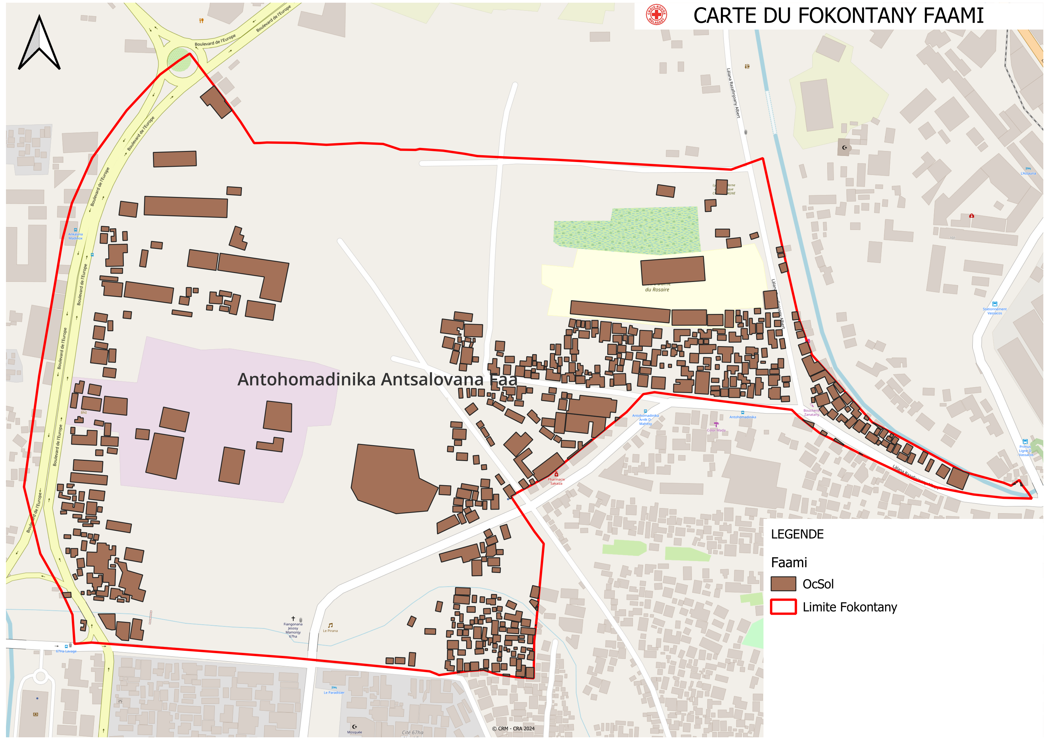

1. **Carte des risques**

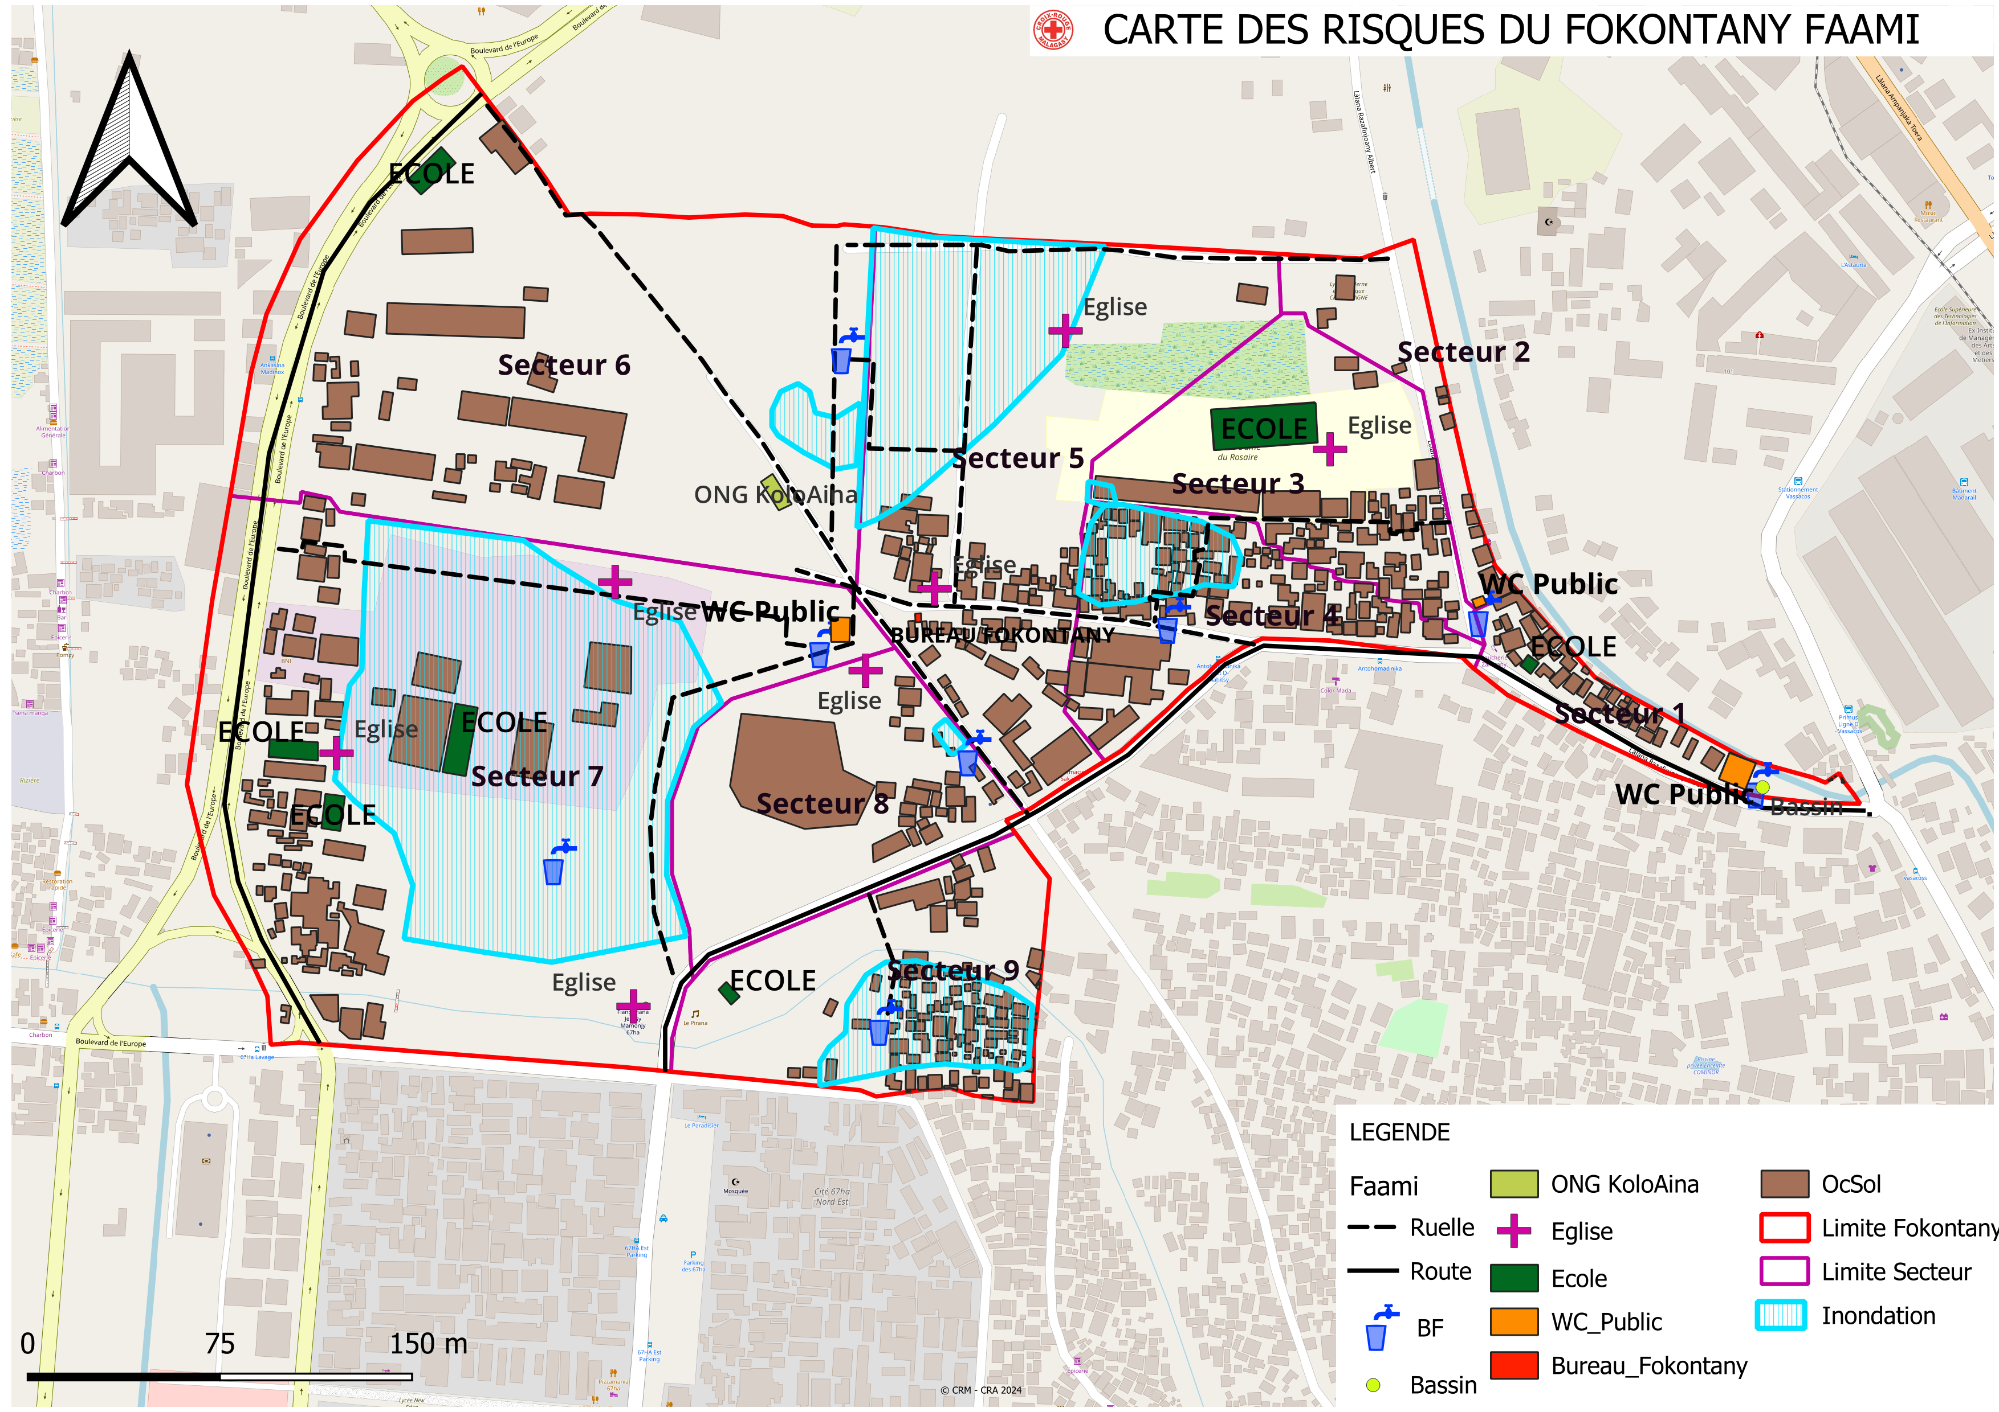

1. **Carte des itinéraires d’évacuation**

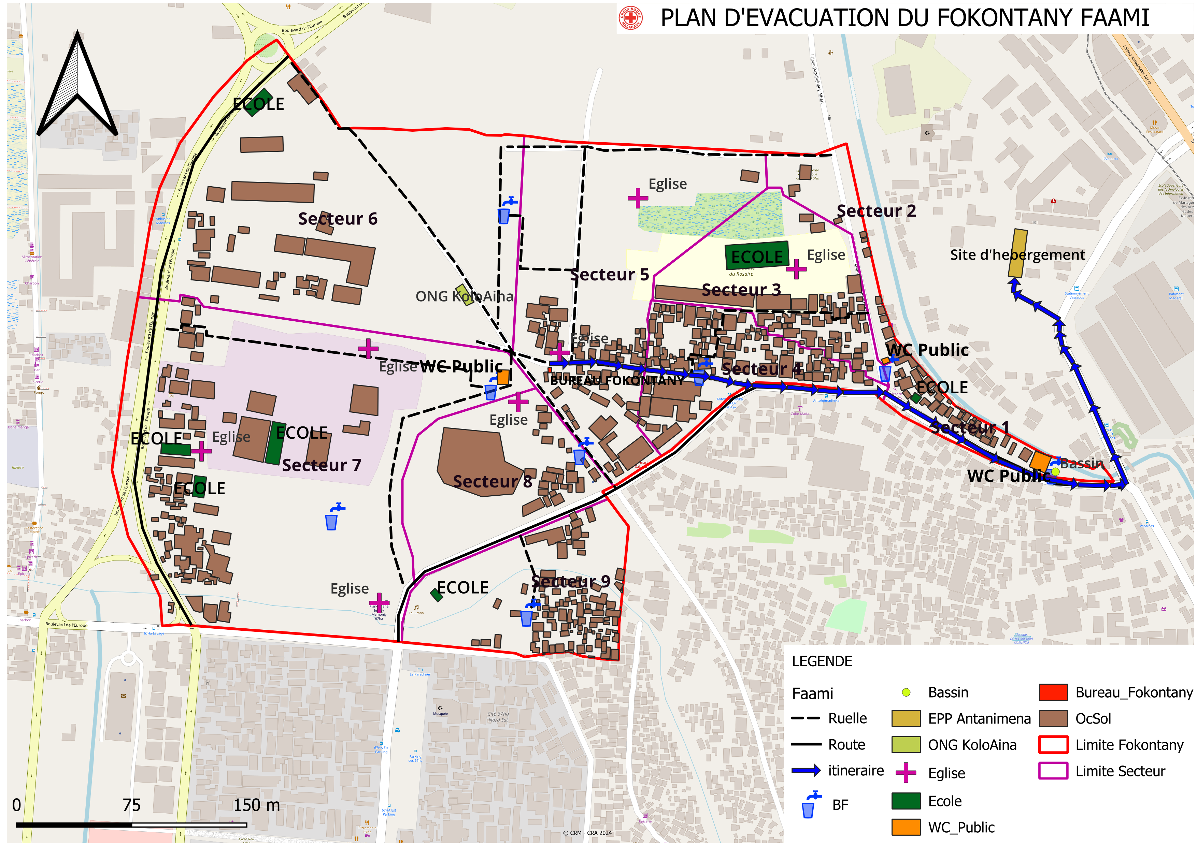

### **Evaluation des organisations sociales (Diagramme de Venn)**

L’évaluation des organisations sociales consiste à recenser les différentes organisations et institutions présentes dans la communauté et d’analyser leur importance dans a vie de la communauté.

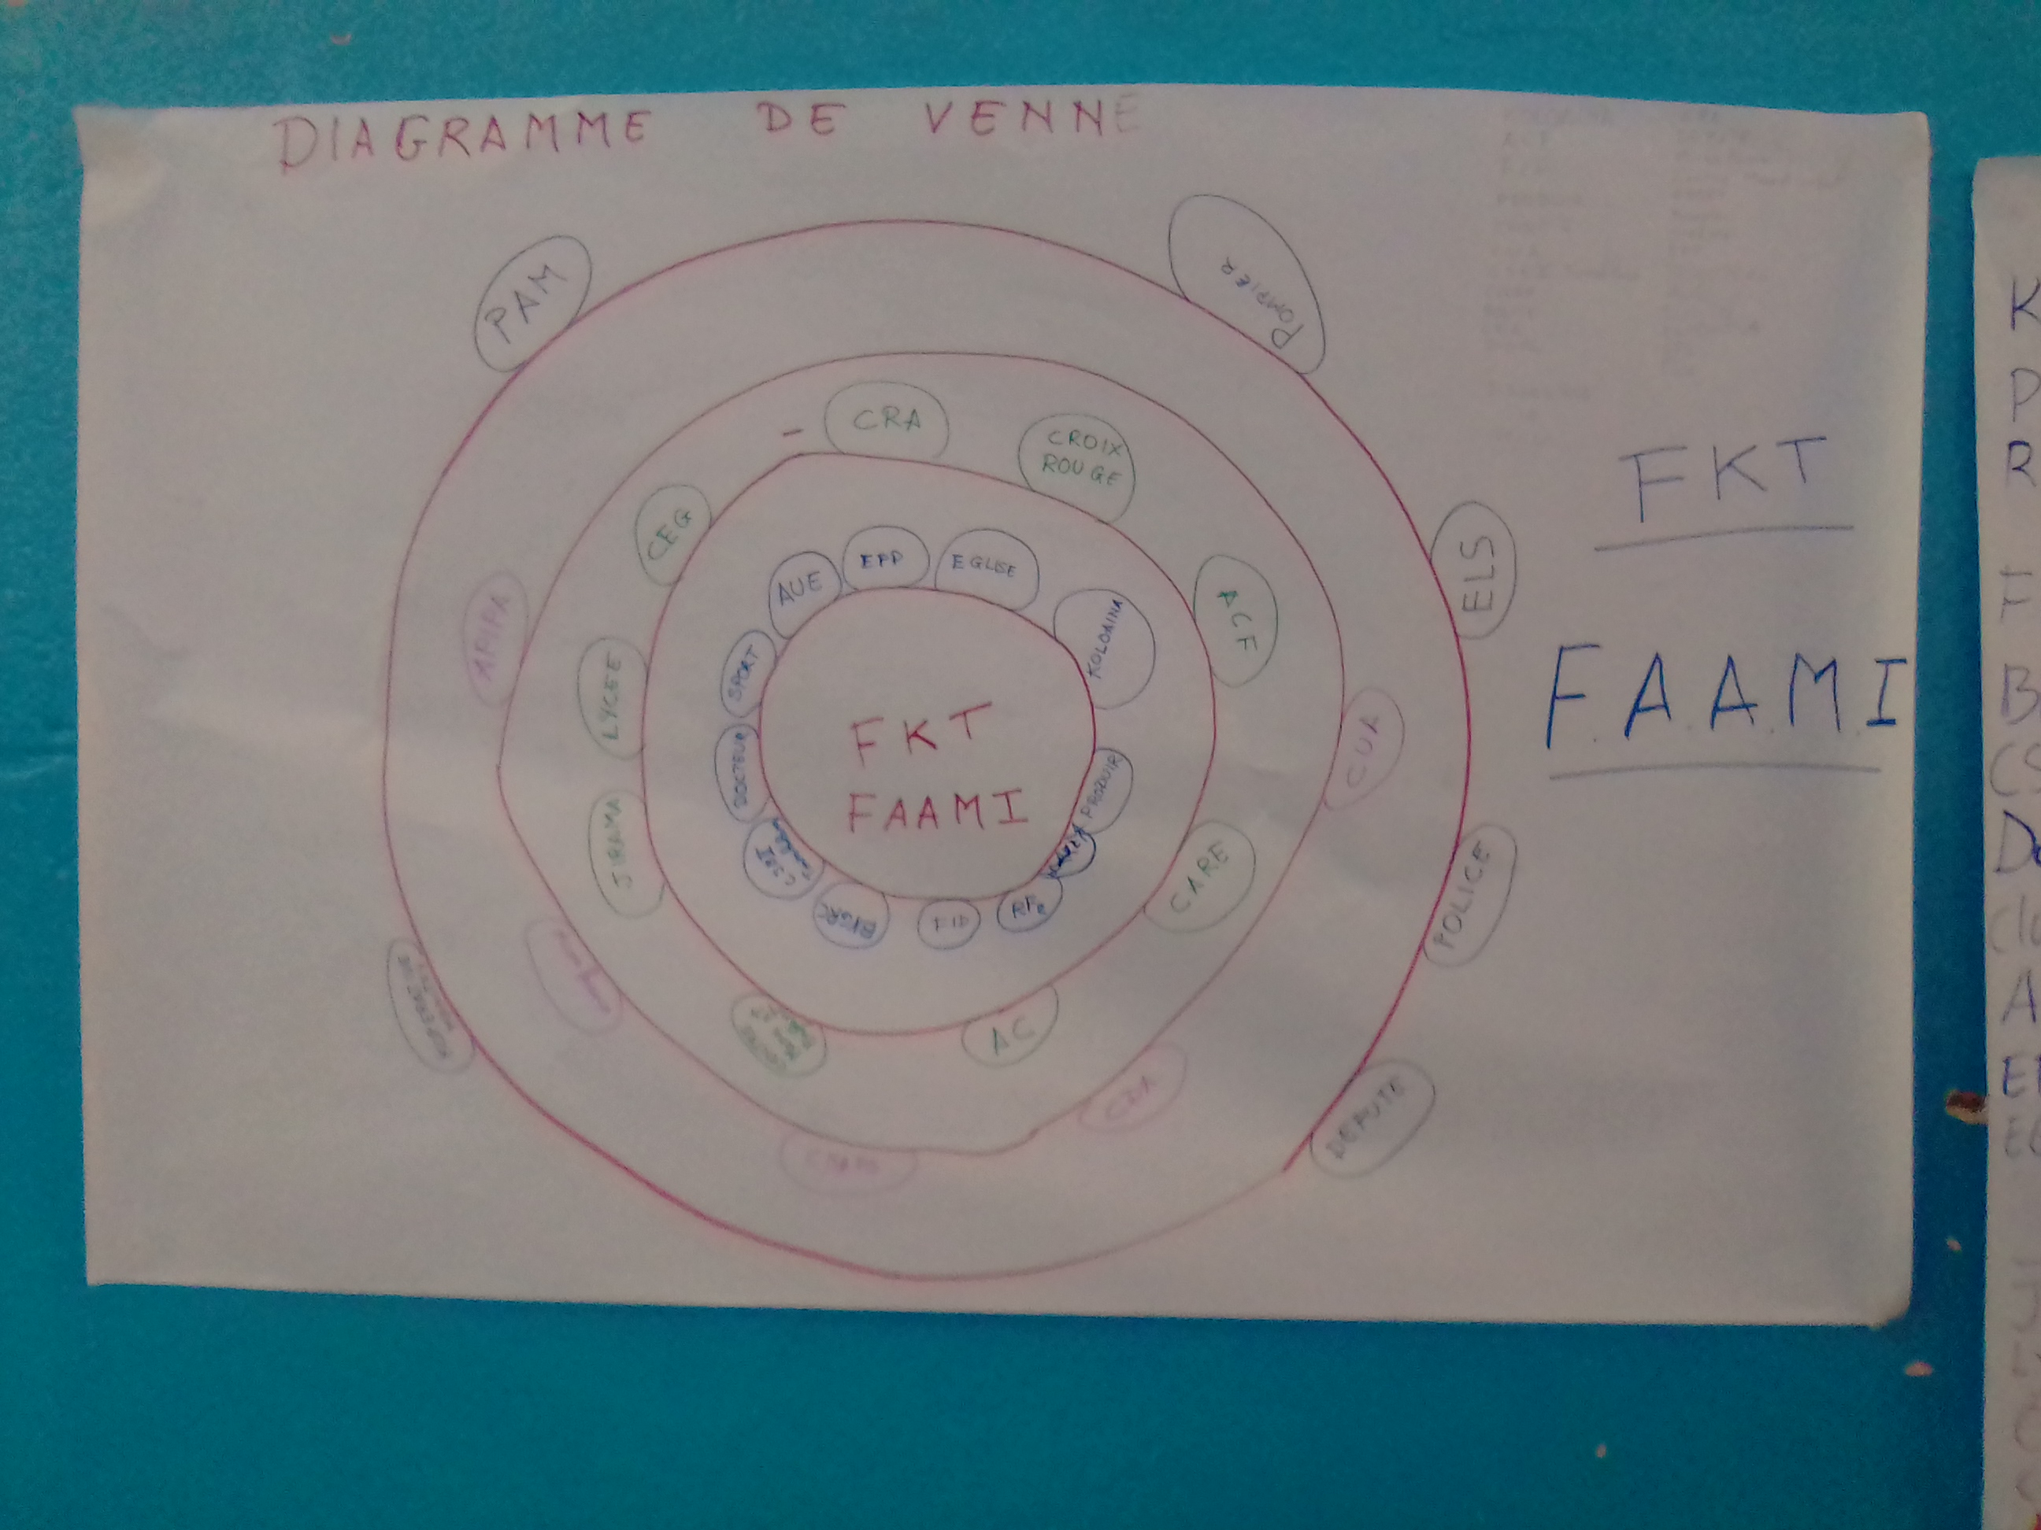

|  |  |
| --- | --- |
| **ORGANISATION** | **ACTIVITES** |
| FKT | Fokontany |
| CSB II | Centre de Santé de Base |
| AUE | Association des Usagers de l’Eau (Bornes fontaines) |
| EPP | Ecole Primaire Publique |
| KOLOAINA | Réintégration sociale des familles touchées par l’extrême pauvreté |
| PRODUIR | PROjet de Développement Urbain Intégré et de Résilience |
| RF2 | Rafitra Fikojana ny rano sy Fahadiovana : Système de collecte intermédiaire d’ordures ménagères |
| FID | Fonds d’intervention pour le Développement |
| BNGRC | Bureau National de Gestion des Risques et des Catastrophes |
| AC | Agent Communautaire |
| JIRAMA | Eau et Electricité (Jiro sy Rano Malagasy) |
| CEG | Collège d’Enseignement Général |
| ACF | Action Contre la Faim |
| CUA | Commune Urbaine d’Antananarivo |
| APIPA | Autorité pour la Protection contre les Inondations de la Plaine d'Antananarivo |
| CDA | Ecole, dispensaire, social |
| ELS | Equipe Locale de Secours |
| PAM | Programme Alimentaire Mondiale |

## C- Analyser et définir les niveaux de risques

### **Analyse des moyens de subsistance**

L’analyse des moyens de subsistance permet de faire l’analyse de l’impact des aléas sur les moyens de subsistance et de voir les différentes façons pour les atténuer. Elle permet également de connaitre :

* Si l’activité génératrice de revenus est un travail destiné exclusivement pour les hommes ou pour les femmes ou bien c’est un travail qui peut être effectué par les deux sexes.
* Le pourcentage de revenus total apporté par l’activité
* Les membres du ménage employés dans l’activité : Est ce le père, la mère, les deux ensembles, les enfants ou bien toute la famille.
* Quelles sont les menaces sur l’activité en cas d’aléa
* Est-ce qu’il y a d’autres moyens de subsistance alternatifs
* Ce que le ménage peut faire pour atténuer l’impact de l’aléa sur les moyens de subsistance.

|  |  |  |  |  |
| --- | --- | --- | --- | --- |
| N° | Blanchisseuse | Commerçant / Marchand ambulant | Docker | Livreur d’eau |
| 1 | **Qui l’effectue (homme, femme)** | | | |
| Femme | Homme et Femme | Homme | Homme et femme |
| 2 | **Les membres du ménage employés dans l’activité** | | | |
| Mère | Les parents et les enfants | Père et fils | Les parents |
| 3 | **% du revenu total fourni par l’activité** | | | |
| 90% | 90% | 80% | 50% |
| 4 | **Moyens de subsistance alternatifs ?** | | | |
| Livreur d’eau | Elevage | Livreur d’eau | Blanchisseuse, docker |
| 5 | **Quelles sont les menaces de l’activité ?** | | | |
| Inondation : Pas d’endroit pour laver et sécher les linges, pas d’emplois  Maladies : Ne peut pas travailler | Inondation : Baisse de la clientèle  Insécurité : Fermeture tôt des commerces, ne peut pas sortir de bon matin pour s’approvisionner | Inondation : Pas de travail  Maladies : Ne peut pas travailler | Inondation : Baisse des revenus |
| 6 | **Que peut-on faire pour réduire les impacts de l’aléa sur les moyens de subsistance ?** | | | |
| Faire des économies | Stockage de marchandises | Faire des économies  Se faire vacciner | Se faire vacciner, repos, bien s’alimenter |

### **Etoile de la résilience**

L’étoile de la résilience est un outil utilisé dans le cadre de l’évaluation de la vulnérabilité et des capacités pour comprendre la capacité d’une communauté ou d’une population à faire face et à se remettre d’une crise ou d’un choc tel que les catastrophes naturelles ou évènements perturbateurs.

L’étoile de la résilience comprend **onze** dimensions clés, qui sont évaluées pour déterminer le niveau de résilience d’une communauté :

* **Gestion des risques et des catastrophes :** Une communauté résiliente connaît et gère ses risques. Ceci comprend a) la préparation aux risques sur le plan communautaire (équipes d’intervention, atténuation des risques, systèmes d’alerte précoce et d’évacuation), l’adaptation aux tendances des dangers, ainsi que la préparation des ménages (abris sûrs, kits et plans d’urgence)
* **Santé :** Une communauté résiliente est saine. Cela inclut une bonne connaissance des maladies courantes et des actions de base pour les prévenir, des modes de vie et des pratiques sains, ainsi que l’accès et l’utilisation des services de santé
* **Wash (Eau, Assainissement et Hygiène)** : Une communauté résiliente est en mesure de répondre à ses besoins de base en eau et assainissement. Cela comprend l’accès à l’eau potable (à tout moment de l’année), les pratiques de traitement de l’eau, le lavage des mains et l’hygiène personnelle, ainsi que l’accès et l’utilisation de latrines hygiéniques
* **Logement :** Une communauté résiliente peut répondre à ses besoins de base en matière de logement. Cela comprend a) la construction et la situation sûres des maisons, ainsi que b) la fourniture d’un logement suffisant et adéquat pour tous les membres de la communauté.
* **Alimentation et nutrition :** Une communauté résiliente peut répondre à ses besoins alimentaires de base. Cela inclut la disponibilité, l’accès et l’utilisation de la nourriture tout au long des saisons, ainsi que des régimes alimentaires sains et nutritifs pour tous
* **Cohésion sociale :** Une communauté résiliente dispose d’une cohésion sociale. Cela inclut le sens de la communauté, la confiance, le soutien mutuel et l’action collective, l’organisation et les groupes communautaires, ainsi que la sécurité et la gestion de la paix/des conflits.
* **Inclusion :** Une communauté résiliente est inclusive. Cela fait référence à la prise de décision et à la gestion des affaires communautaires qui incluent tous les genres, les personnes handicapées et l’ensemble des sous-groupes ethniques, religieux ou politiques au sein de la communauté
* **Opportunités économiques :** Une communauté résiliente dispose d’opportunités économiques variées. Cela inclut la diversité des sources de revenus, la sensibilité limitée aux phénomènes météorologiques extrêmes, les mesures de résilience économique (épargne, accès au crédit, assurance), l’accès au marché et des chaînes de valeur favorables, ainsi que de faibles ratios dette/revenu et dépendance
* **Infrastructures et services :** Une communauté résiliente dispose d’infrastructures et de services bien entretenus. Cela comprend des infrastructures fiables et robustes (routes, services publics, bâtiments publics) ainsi que des services de base accessibles (éducation, santé, administration publique)
* **Gestion des ressources naturelles :** Une communauté résiliente gère ses ressources naturelles de manière durable. Cela inclut une gestion efficace des champs, des forêts, des poissons, des autres espèces marines et des eaux souterraines de manière à préserver les ressources pour les générations futures.
* **Connectivité :** Une communauté résiliente est connectée. Cela inclut des relations solides et de soutien avec les agences gouvernementales du district et d’autres organisations externes, ainsi que l’accès à l’information

### **Analyse des vulnérabilités**

**INONDATION/CYCLONE**

|  |  |  |  |
| --- | --- | --- | --- |
| **Caractéristiques** | **Aspects de la vulnérabilité et ses causes** | **Evaluation des risques** | **Classe**  **ment** |
| GRC | * Manque de matériels * Manque de coordination | Risque que les habitants ne reçoivent pas les informations nécessaires à temmps pour se protéger ou se préparer | Fort |
| Santé | * Eloignement des CSB II | L’éloignement des centres de santé de base rend l’accès aux soins médicaux difficile en cas d’urgence. | Moyen |
| Infra  structures et services | * Endommagement des petites ruelles et des ponts * Pas de canaux d’évacuation | - Evacuation difficile des sinistrés à cause de l'état des ruelles et des passerelles  - L’absence de systèmes adéquats pour évacuer l’eau contribue à l’accumulation d’eau et augmente le risque d’inondation. | Moyen |
| Eau et assainissement | * Insuffisance des bassins * Eparpillement des déchets fécaux * Insalubrité de l’eau des bornes fontaines * 70% des ménages n’ont pas de WC | Toutes ces conditions créent un environnement propice à la transmission de maladies, en particulier pendant et après des évènements extremes comme les inondations. | Fort |
| Habitat | * Fokontany situé dans une zone basse | La localisation géographique des communautés dans des zones sujettes aux inondations les rend particulièrement vulnérables. | Fort |
| Cohésion sociale | * Manque d’entraide communautaire | Cette absence de solidarité rend difficile les interventions en période de crise. | Fort |
| Nutrition | * Malnutrition surtout chez les enfants | Intensification de la malnutrition en cas de catastrophes naturelles | Fort |

Haut du formulaire

**INCENDIE**

|  |  |  |  |
| --- | --- | --- | --- |
| Caractéristiques | Aspects de la vulnérabilité et ses causes | Evaluation des risques | Classe  ment |
| GRC | Manque de prudence sur l’utilisation des bougies et lampes à pétrole | Augmentation du risque d’incendie. | Fort |
| Infrastructure | -Court-circuit | Les installations électriques défectueuses augmentent la probabilité de court-circuit, une cause fréquente d’incendie. | Fort |
| Habitat | Maisons en bois collées les unes à côté des autres | La proximité des constructions en bois crée un environnement propice à la propagation rapide des flammes. | Fort |

**MALADIES**  Haut du formulaire

|  |  |  |  |
| --- | --- | --- | --- |
| **Caracté**  **ristiques** | **Aspects de la vulnérabilité et ses causes** | **Evaluation des risques** | **Classe**  **ment** |
| GRC | * Insuffisance des AC * Eloignement des CSB II | - Manque de sensibilisations  - L’éloignement des centres de santé limite l’accès aux soins de santé essentiels, augmentant le risque de maladies non traitées ou mal gérées. | Fort |
| Santé | * Cout élevé des frais médicaux | Automédication avec un risque de complications des maladies | Fort |
| Eau et assainisse  Ment | * WC publics ne respectant pas les normes * Insuffisance des WC publics et des bassins * Eparpillement des ordures * Manque de connaissance pour la transformation des ordures | Tous ces facteurs contribuent à la propagation de maladies infectieuses et parasitaires, en particulier dans les communautés vulnérables. | Fort |
| Cohésion sociale | * Il y a des gens qui volent les accessoires des BF comme : robinet, compteur, tuyau | Le vol de ces équipements essentiels rend les installations d’eau moins fonctionnelles et complique l’accès à l’eau potable. | Moyen |

Bas du formulaire

**INSECURITE**

|  |  |  |  |
| --- | --- | --- | --- |
| Caractéristiques | Aspects de la vulnérabilité et ses causes | Evaluation des risques | Classe  ment |
| GRC | * Retard de l’intervention des forces de l’ordre * Insuffisance du nombre des comités de vigilance (VFP) | Le retard de l’intervention des forces de l’ordre et l’insuffisance des VFP empêchent une réponse efficace aux incidents de sécurité. | Fort |
| Infrastructure | Pas de poteaux électriques | - Risque accru de vols et d’actes criminels dans les zones mal éclairées  - Réduction de la visibilité, ce qui rend plus difficile l’identification des menaces et la mise en place de mesures de sécurité. | Fort |
| Cohésion sociale | * Peur de dénoncer * Suspicion entre les membres de la communauté | - Réduction de la capacité de signaler et de répondre aux incidents.  - Ce climat de peur et de suspicion empêche la formation de réseaux de protection | Fort |
| Nutrition | * Les gens ne mangent pas convenablement en quantité et en qualité | La faim peut pousser certains membres de la communauté à se tourner vers des activités illégales pour subvenir à leurs besoins, augmentant le taux de criminalité | Fort |
| Communication | * Manque de connaissances sur ce qu’il faut faire en cas de situations d’insécurité. | Les gens ont en assez de la situation et ont recours aux vindictes populaires | Fort |
| SANTE | Consommation de drogue | - Augmentation de la violence et des actes criminels associés à la consommation de drogue  - Risque accru de vol, de vandalisme et d’autres activités criminelles pour financer la dépendance. | Fort |

### **Analyse des capacités**

|  |  |  |  |
| --- | --- | --- | --- |
| **Caractéristiques** | **Capacités** | **Impacts** | **Classement** |
| GRC | Existence :  - ELS, CRM, BNGRC, CUA  - Poste de police Comités de vigilance (13) | La présence des ELS et des autres comités et de responsables engagés assure une réponse rapide et coordonnée aux situations d’urgence. | Moyen |
| Santé | Existence :  - AC, médecins indépendants, CSB II Tsaralalana  - Bureau des AC | - Prise en charge des blessures et maladies  - Les AC jouent un rôle clé dans la promotion de la santé, la sensibilisation et l’accès aux services médicaux. | Moyen |
| Eau, hygiène et assainissement | Existence:  - WC public  - Bornes fontaines, AUE  - Bonbonne d’eau | - Fournit un accès à l’eau potable et améliore les conditions d’hygiène, bien que leur nombre limité puisse être insuffisante. | Faible |
| Cohésion sociale | * Entraide communautaire * Existence des jeunes qui peuvent aider | - Facilite la mobilisation des ressources et le soutien en cas de catastrophe.  - La solidarité et l’entraide entre les habitants peuvent améliorer la gestion des secours. | Moyen |
| Habitat | 60% des maisons en briques | - Les maisons en briques sont plus résistantes aux catastrophes par rapport aux structures plus fragiles. | Moyen |
| Nutrition | * Beaucoup de commerçants (Epiceries et légumes) | Accessibilité des nourritures | Faible |

**Haut du formulaire**

**Bas du formulaire**

Haut du formulaireBas du formulaire

## D- LES PLANS D’ACTIONS

A partir des arbres à problèmes et à solutions, on a pu identifier les actions à entreprendre et élaborer un plan d’action

|  |  |  |  |  |  |  |
| --- | --- | --- | --- | --- | --- | --- |
| ALEA | PROBLEMES IDENTIFIES | ACTIONS A ENTREPRENDRE | SECTEURS TOUCHES | DELAI D’ EXECU  TION | BESOINS D’APPUIS | PARTIES PRENANTES |
| Inondation/ cyclone | * Manque de matériels * Manque de coordination | Renforcement de capacités des ELS | Tous les secteurs | Court à moyen terme | Appui financier et technique | FKT, ELS, CUA, BNGRC, CRM |
| * Endommagement des petites ruelles et des ponts * Pas de canaux d’évacuation * Canaux bouchés | - Lancer des campagnes régulières de curage des canaux d’évacuation  - Organiser des campagnes de sensibilisation sur l’importance de prendre soin des infrastructures communes | Tous les secteurs | Court à long terme | Appui financier et technique | FKT, PRODUIR, APIPA, CRM |
| * Insuffisance des bassins * Eparpillement des déchets fécaux * Insalubrité de l’eau des bornes fontaines * 70% des ménages n’ont pas de WC | - Sensibilisation  - Travaux de nettoyage  - Sanction  - Construction de latrines individuels | Tous les secteurs | Court à long terme | Appui financier et technique | FKT, CUA, CRM, DEAH |
| * Fokontany situé dans une zone basse * Constructions illicites | Sensibilisation et application des lois et normes de construction | Tous les secteurs | Moyen à long terme | Appui financier et technique | FKT, CUA, |

|  |  |  |  |  |  |  |
| --- | --- | --- | --- | --- | --- | --- |
| ALEA | PROBLEMES IDENTIFIES | ACTIONS A ENTREPRENDRE | SECTEURS TOUCHES | DELAI D’ EXECU  TION | BESOINS D’APPUIS | PARTIES PRENANTES |
| INSECURITE | * Retard de l’intervention des forces de l’ordre * Insuffisance du nombre des comités de vigilance (VFP) | - Fournir du matériel aux comités de vigilance pour améliorer leur capacité de surveillance et intervention | Tous les secteurs | MOYEN TERME | Oui | CUA, VFP, Police nationale |
| * Pas de poteaux électriques | Demande de collaboration avec la JIRAMA pour augmenter le nombre de poteaux et améliorer l’éclairage public | Secteur I jusqu'à VIII | LONG TERME | OUI | JIRAMA, CUA, FKT |
| * Les gens ne mangent pas convenablement en quantité et en qualité * Chômage | Mettre en place des formations professionnelles pour améliorer les compétences et les opportunités d’emploi | Tous les secteurs | LONG TERME | OUI | ONG  Min de l’éducation |
| * Consommation de drogue | - Organiser des campagnes de sensibilisation sur les dangers de la consommation de drogues et d’alcool.  - Encourager la dénonciation des fournisseurs de drogues et commerçants d’alcool.  - Inciter les jeunes à intégrer les centres de loisir | Tous les secteurs | Moyen terme | Oui | FKT, VFP, ONG, Services de santé |

|  |  |  |  |  |  |  |
| --- | --- | --- | --- | --- | --- | --- |
| ALEA | PROBLEMES IDENTIFIES | ACTIONS A ENTREPRENDRE | SECTEURS TOUCHES | DELAI D’ EXECU  TION | BESOINS D’APPUIS | PARTIES PRENANTES |
| MALADIES | * Cout élevé des frais médicaux * Réticence pour se faire vacciner | Organiser des campagnes de sensibilisation sur l’importance des vaccinations | Tous les secteurs | Court terme | Appuis financiers et techniques | AC, Services de santé, ONG |
| * WC publics ne respectant pas les normes * Insuffisance des WC publics et des bassins * Eparpillement des ordures * Manque de connaissance pour la transformation des ordures | - Travaux de nettoyage  - Sensibilisation,  - Augmenter le nombre de borne fontaine, bassin, WC public | Tous les secteurs | Court à long terme | Appuis financiers et techniques | FKT, CUA, CRM, CARE, DEAH, PRODUIR |
| * Nourriture pas saine * Malnutrition * Eau insalubre | Organiser des sessions de sensibilisation et de formation sur la préparation et la consommation d’aliments sains et l’adoption de pratiques de traitement de l’eau | Tous les secteurs | Court terme | Appuis financiers et techniques | ONG, AC  Service de santé |

|  |  |  |  |  |  |  |
| --- | --- | --- | --- | --- | --- | --- |
| ALEA | PROBLEMES IDENTIFIES | ACTIONS A ENTREPRENDRE | SECTEURS TOUCHES | DELAI D’ EXECU  TION | BESOINS D’APPUIS | PARTIES PRENANTES |
| INCENDIE | Manque de prudence sur l’utilisation des bougies et lampes à pétrole | - Sensibilisation à l’importance de la vigilance collective et à la responsabilité de chacun face aux risques d’incendie. | Tous les secteurs | Court terme | Oui | ELS – ONG – FKT - JIRAMA |
| Court-circuit | - Formation sur la sécurité électrique et inspection des installations électriques dans les foyers.  - Sensibilisation pour l’utilisation des lampes torches ou panneaux solaires. | Tous les secteurs | Court terme | Oui | FKT, Pompier, CRM, Jirama |
| Maisons en bois collées les unes à côté des autres | Sensibilisation et information sur les lois et règlement pour la construction | Tous les secteurs | Court terme | Oui | FKT, CUA |

# CONCLUSION

En conclusion, cette évaluation des vulnérabilités et des capacités dans le Fokontany d’Antohomadinika FAAMI a permis de mettre en lumière les défis et les opportunités auxquelles sont confrontées cette communauté en matière de gestion des risques et de catastrophes.

Cette évaluation constitue une étape importante dans le processus continu de renforcement de la préparation aux catastrophes et de protection des communautés les plus vulnérables contre les aléas naturels. Les recommandations et les actions identifiées dans ce rapport serviront de base solide pour guider les efforts futurs visant à améliorer la sécurité et le bien-être des populations locales.

1. Plan d'urgence de la municipalité d'Antananarivo 2021
2.